**Meno a priezvisko:________________________________________________**

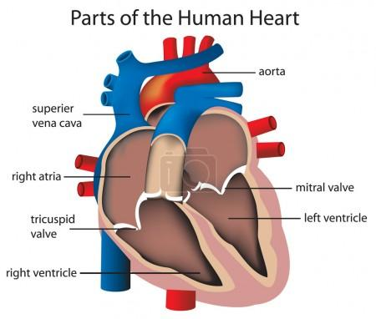**1.Pomenujte časti srdca.**

**2.Vypíšte a charakterizujte typy ciev:**

____________________________________________________________________

**4. Krv je zložená z**: 1.

2.

**5. Napíšte cestu vzduchu:**

**6. Popíšte malý a veľký krvný obeh:**

**Meno a priezvisko:________________________________________________**

**1.Pomenujte časti srdca.**

**2.Vypíšte a charakterizujte typy ciev:**

____________________________________________________________________

**4. Krv je zložená z**: 1.

2.

**5. Napíšte cestu vzduchu:**

**6. Popíšte malý a veľký krvný obeh:**